«Балаларға Ислам туралы»
сериясы

Бірқұдайшылық



Екінші оқу жылына арналған оқыту құралы

Екінші кітап

Араб тілінен аударған:
Дамир Хайруддин
хижраның 1431 жылы/2010 жыл

Қазақ тіліне орыс тілінен аударған
Ілияс Сырым
хижраның 1432 жылы/2011 жыл



بسم الله الرحمن الرحيم

Аса Мейірімді, мұсылмандарға ерекше Рахымды Аллаһтың атымен!


БІРІНШІ САБАҚ
ТАҚЫРЫП:
БІРІНШІ ОҚУ ЖЫЛЫНА АРНАЛҒАН КІТАПТЫҢ МАТЕРИАЛЫН ҚАЙТАЛАУ
1) Сұрақ: Раббың кім?
2) Сұрақ: Аллаһ қайда?
3) Сұрақ: Сені жаратқан және саған ризық берген кім?
4) Аллаһ Тағала былай деп айтты: «Аллаһ – барлық нәрсенің Жаратушысы», («әз-Зүмәр» сүресі, 62-аят)
Аллаһ Тағаланың үш жаратылысын атаңдар:
1-____________________
2-____________________
3-____________________

5) Сұрақ: Жаңбырды кім жаудырады?

6) Сұрақ: Мухаммад Пайғамбар (оған Аллаһтың игілігі мен сәлемі болсын) кімдерге жіберілген еді?
7) Бос орындарды мына тиісті сөздермен толтырыңдар:
(Мухаммад (оған Аллаһтың игілігі мен сәлемі болсын), Ислам, Тозаққа, Аллаһ, Жәннатқа, Қасиетті Құран)
а) Ауырған кезімде ……………… маған шипа береді.
б) Менің дінім – .………………………
в) Менің Пайғамбарым – …………………………
г) Аллаһ Өзінің пайғамбары Мухаммадқа (оған Аллаһтың игілігі мен сәлемі
болсын) түсірген Кітап……………...........деп аталады.
д) Кім Елшіге (оған Аллаһтың игілігі мен сәлемі болсын) бағынбаса, ……………….түседі, ал кім оған бағынса .....................кіреді.


ЕКІНШІ САБАҚ
ТАҚЫРЫП:
ҮШ НЕГІЗ


Адам білуге тиісті үш негіз – бұл:
1 – Пенденің өз Раббысы туралы білуі
2 – Пенденің өз діні туралы білуі
3 – Пенденің өз Пайғамбары (оған Аллаһтың игілігі мен сәлемі болсын) туралы білуі

Пайғамбар (оған Аллаһтың игілігі мен сәлемі болсын) былай деп айтқан: «Аллаһқа Раббысы ретінде, Исламға діні ретінде және Мухаммадқа (оған Аллаһтың игілігі мен сәлемі болсын) пайғамбары ретінде разы болған адам иманның ләззатын сезінеді». (Муслим өзінің «Сахихында», №34 келтірген)


II
____________________________________________________
ТАЛҚЫЛАУҒА АРНАЛҒАН ТАҚЫРЫП
____________________________________________________
1) Бос орындарды тиісті сөздермен толтырыңдар:
Адам білуге тиісті болған үш негіз – бұл:
1 – Пенденің өз .......................... туралы білуі
2 – Пенденің өз .......................... туралы білуі
3 – Пенденің өз .......................... туралы білуі
2) Адам білуге тиісті үш негізге қандай шариғи дәлел бар?
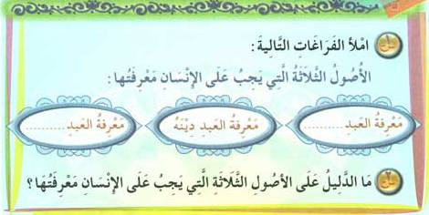
Аллаһтың құлына қабірде үш сұрақ қойылады:
1- Раббың кім?
2- Дінің – қай дін?
3- Пайғамбарың кім?


III
____________________________________________________
МҰҒАЛІМГЕ АРНАЛҒАН ЕСКЕРПЕЛЕР:
____________________________________________________
Оқушыларға «қандай да бір заттың тірек қызметін атқаратын басты бөлігі» дегенді білдіретін «негіз» сөзінің мағынасын түсіндіріңіз.
Оқушыларға Аллаһтың құлы осы үш негіз туралы өзінің қабірінде: «Раббың кім? Дінің - қай дін? Пайғамбарың кім?» - деп сұралатынын түсіндіріңіз. Кім осы сұрақтарға дұрыс жауап берсе, соны Аллаһ Жәннат бақтарымен марапаттайды, ал кім оларға жауап бере алмаса, Аллаһ азапты жазаға тартады. Бұл жөнінде Абу Даудтың «Сунан» кітабында (№ 4753) келтірілген әл-Бара бин Азибтің (оған Аллаһ разы болсын) хадисінде баяндалады.
Бұл сабақтың мақсаты:
1- Балаларға үш негіз туралы баяндап беру;
2- Оқушыларға осы үш негіздің шариғи дәлелдерін көрсету;
3- Оқушыларда Ислам дініне деген мақтаныш пен құрмет сезімдерін ояту.


ҮШІНШІ САБАҚ
ТАҚЫРЫП:
ПЕНДЕНІҢ ӨЗ РАББЫСЫ ТУРАЛЫ БІЛУІ


Үш негіз:
1 – Пенденің өз Раббысы туралы білуі
2 – Пенденің өз діні туралы білуі
3 – Пенденің өз Пайғамбары (оған Аллаһтың игілігі мен сәлемі болсын) туралы білуі

Менің Раббым – Аллаһ. Жаратушы (әл-Халиқ),
Ризық Беруші (әр-Раззақ),
Істерге Өкім етуші (әл-Мудаббир).
Тек Ол ғана құлшылыққа лайықты, ал Одан басқа ешкім құлшылыққа лайықты емес.

Мен өзімнің Раббым туралы Оның белгілері (дәлелдері) арқылы және Оның жаратылыстары арқылы білемін. Мысалы: түн, күндіз, күн, ай, көктер (аспан) мен жер.
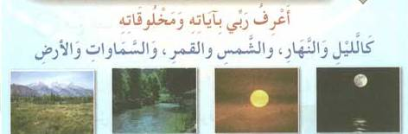
Аллаһ Тағала былай деп айтқан: «Түн мен күндіз және күн мен ай Аллаһтың дәлелдерінен. Күнге де, айға да сәжде қылмаңдар. Оларды жаратқан Аллаһқа сәжде қылыңдар; егер Оған құлшылық қылатын болсаңдар». («Фуссыләт» сүресі, 37-аят)

II
____________________________________________________
ТАЛҚЫЛАУҒА АРНАЛҒАН ТАҚЫРЫП
____________________________________________________
1) «Раббы» («әр-Рабб») сөзінің мағынасы қандай?
2) Бос орындарды тиісті сөздермен толтырыңдар:
- Мен өз Раббым туралы Оның…………... арқылы және Оның ………………… білемін.
- Түнді және күндізді жаратқан – ……………………….
3) Мына суреттен Аллаһтың үш жаратылысын ажыратып көрсетіңдер:
1 - ……………………..
2 - ……………………..
3 - ……………………..

4) Мына аяттағы Аллаһтың белгілерінің астын сызыңдар:
«Көрмедің бе? Расында Аллаһ, түнді күндізге қосып, күндізді түнге қосады. Сондай-ақ Күн мен Айды бағындырды. Барлығы белгілі бір мерзімге дейін жүреді. Рас, Аллаһ, олардың істегендерін толық білуші». («Лұқман» сүресі, 29-аят)

5) Күн мен Ай Аллаһ бізге Өз Рахымымен сыйлаған Оның ұлы жаратылыстарына жатады. Күн мен Ай қандай пайда келтіретіні туралы баяндап беріңдер?


Мен мұсылманмын. Мен Аллаһтың барлық жаратылыстарды жаратқанына және оларға ризық бөліп бергеніне кәміл сенемін. Аллаһ бұл ғаламның барлық істеріне өкім етеді және тек Ол ғана құлшылыққа лайықты!


III
____________________________________________________
МҰҒАЛІМГЕ АРНАЛҒАН ЕСКЕРПЕЛЕР:
____________________________________________________
Оқушыларға, Құран аяттары мен хадистерге сілтеме жасай отырып, Аллаһтың жаратылыстарының ұлылығын көрнекі түрде көрсету үшін бұл сабақты олармен бірге сыртта өткізіңіз;
Аллаһ Тағала былай деп айтты: «Әй, Адам баласы! Сондай сендерді де, сендерден бұрынғыларды да жаратқан Раббыларыңа құлшылық қылыңдар. Әрине сақтанған боларсыңдар. Ол сондай Аллаһ, сендерге жерді төсек, аспанды төбе етіп жаратты, әрі көктен жаңбыр жаудырып, сол арқылы сендер үшін әр түрлі өсімдіктен ризық шығарды. Сондықтан біле тұра, ешкімді Аллаһқа серік қоспаңдар». («әл-Бақара» сүресі, 21-22-аяттар)
Ибн Касир былай деп айтқан: «Осы нәрселердің Жаратушысы (жаратылыстардың) Оған құлшылық етуіне лайықты».
Оқушыларға Аллаһтың жаратылыстары туралы ой шолу құлшылық болып табылатынын түсіндіріңіз;
Оқушыларды Аллаһқа есендікте де (мысалы, Одан пайдалы ілім мен адал ризық-несібе сұрап), қайғы-қасіретте де (мысалы, Аллаһтан ауруға шипа сұрап және ауыртпалықтардан босатуды тілеп) дұға етуге ынталандырыңыз;
Оқушыларды Аллаһқа Оның ұлы нығметтері үшін шүкіршілік айтуға ынталандырыңыз. Осындай нығметтерге, нақтылап айтқанда, Күн мен Ай жатады, өйткені оларда адамзат пен жануарлар үшін және өсімдіктер үшін өте үлкен пайда бар.
Бұл сабақтың мақсаты:
1- Баларға үш негіздің біріншісін түсіндіру;
2- Оқушыларға «Раббы» («әр-Рабб») сөзінің мағынасын түсіндіру;
3- Оқушыларға Аллаһтың кейбір жаратылыстарын атап айтқыздыру.

ТӨРТІНШІ САБАҚ
ТАҚЫРЫП:
ЖЫНДАР МЕН АДАМДАРДЫҢ ЖАРАТЫЛУЫНДАҒЫ ДАНАЛЫҚ
Аллаһ жындар мен адамдарды тек Өзіне құлшылық етулері үшін ғана жаратты!

Бұған шариғи дәлел – Аллаһ Тағаланың мына сөздері: «Жын мен адамзатты өзіме құлшылық қылулары үшін ғана жараттым». («әз-Зәрият» сүресі, 56-аят)
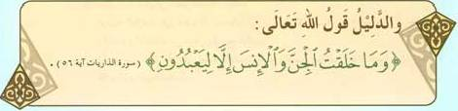
Құлшылық - Ғибадат (әл-‘ибада)
Бұл Аллаһ жақсы көретін және разы болатын барлық нәрсенің жинақталған анықтамасы, мейлі олар жасырын немесе жария, сөздер немесе амалдар болсын.
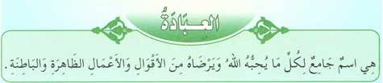
Құлшылық-ғибадаттың мысалдары:
Аллаһқа деген махаббат, Аллаһтан қорқу, Аллаһқа дұға етіп жалбарыну, намаз, ораза, ата-анаға деген ізет-құрмет.
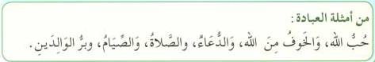
II
____________________________________________________
ТАЛҚЫЛАУҒА АРНАЛҒАН ТАҚЫРЫП
____________________________________________________
1) Аллаһ сені ұлы Даналығымен жаратты. Ол даналықтың мәні неде? Шариғи дәлел келтір!
2) Бос орындарды тиісті сөздермен толтырыңдар:
– Құлшылық (ғибадат) - бұл Аллаһ жақсы көретін және разы болатын барлық нәрсенің жинақталған анықтамасы, мейлі олар ............... немесе ..................., ................... немесе ....................... болсын.
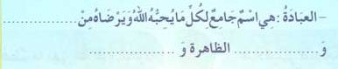
– Құлшылықтың түрлеріне намаз,……………,…………….,……………жатады.

3) Аллаһ Тағала былай деп айтқан: «Мүмін ер немесе әйелден кім түзу іс істесе, әлбетте оған өте жақсы өмір сыйлаймыз. Әрі оларға істеген істерінен жақсырақ сыйлық береміз». («ән-Нахль» сүресі, 97-аят)
– Жақсы өмірге не арқылы қол жеткізуге болады?
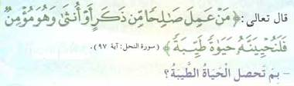
Құлшылық (ғибадат) – көкіректің (ақиқат үшін) ашылуына және жүректің тынышталуына себеп
III
____________________________________________________
МҰҒАЛІМГЕ АРНАЛҒАН ЕСКЕРПЕЛЕР:
____________________________________________________
Оқушыларға Аллаһтың барлық жаратылыстарында және Оның барлық бұйрықтарында даналық бар екенін түсіндіріңіз. Нақтырақ айтар болсақ, адам жай жаратылған жоқ; жоқ, ол мәні Жалғыз Аллаһқа ғана құлшылық ету мен Оған серік қоспау болған ұлы іс үшін жаратылды. Аллаһ Тағала былай деп айтқан: «Шынымен, Біз сендерді босқа жараттық деп, тіпті Бізге қайтарылмаймыз деп ойлайсыңдар ма?» («әл-Муминун» сүресі, 115-аят)
Құлшылықтың басқа да, сыртқы (басқаша айтқанда «дене амалдары» деп аталатын), мысалы, зекет, қажылық, құрбан шалу сияқты, сондай-ақ ішкі (басқаша айтқанда «жүректің амалдары» деп аталатын), мысалы, сүю, қорқу, үміт ету тағы да сол сияқты түрлерін атаңыз;
Ғибадат көкіректің ашылуына себеп болып табылатынын түсіндіріңіз. Аллаһ Тағала былай деп айтқан: «Мүмін ер немесе әйелден кім түзу іс істесе, әлбетте оған өте жақсы өмір сыйлаймыз. Әрі оларға істеген істерінен жақсырақ сыйлық береміз». («ән-Нахль» сүресі, 97-аят)
Бұл сабақтың мақсаты:
1- Оқушыларға жындар мен адамдардың жаратылуындағы даналықты түсіндіру;
2- Оқушыларға «ғибадат» сөзінің мағынасын түсіндіру;
3- Оқушыларға жындар мен адамдардың жаратылуындағы даналыққа нұсқайтын шариғи дәлелді саналарына құю;

БЕСІНШІ САБАҚ
ТАҚЫРЫП:
ЖАЛҒЫЗ АЛЛАҺҚА ҒАНА ҚҰЛШЫЛЫҚ ЕТУДІҢ МІНДЕТТІЛІГІ
Аллаһ бұйырған ең ұлы іс – бұл бірқұдайшылық (таухид).
Бірқұдайшылық – бұл жалғыз Аллаһқа ғана құлшылық ету.
Аллаһ тыйым салған ең зор күнә – бұл көпқұдайшылық (ширк).
Көпқұдайшылық – бұл Аллаһпен қатар басқаларға құлшылық ету.

Бұған Аллаһ Тағаланың мына Сөздері шариғи дәлел болып табылады: «Оларға: «Шын мәнінде, Аллаһқа ғана құлшылық етуге және Оған ешбір серік қоспауға бұйырылдым», - де». ( «әр-Рағд» сүресі, 36-аят)


II
____________________________________________________
ТАЛҚЫЛАУҒА АРНАЛҒАН ТАҚЫРЫП
____________________________________________________
1) Аллаһтан басқаға құлшылық етуді білдіретін сөз қалай аталады?
2) Бос орындарды тиісті сөздермен толтырыңдар:
- Аллаһ бұйырған ең ұлы іс – бұл …………………………….
- Аллаһ тыйым салған ең ұлы іс – бұл …………………………….
- Бірқұдайшылық – бұл....................... де , ....................... өмірде де бақытқа жеткізетін жалғыз жол.
- Көпқұдайшылық – бұл өмірдегі бақытсыздыққа және ........................ жазаға ұшырауға ең үлкен себеп.
3) Тек жалғыз Аллаһқа ғана құлшылық етудің міндетті екендігіне нұсқайтын шариғи дәлелді келтіріңдер!
Бір Аллаһқа ғана құлшылық ету – бұл дүниеде де, келесі өмірде де бақытқа жеткізетін жалғыз жол!

III
____________________________________________________
МҰҒАЛІМГЕ АРНАЛҒАН ЕСКЕРПЕЛЕР:
____________________________________________________
Оқушыларға барлық пайғамбарлардың елшілік қызметінің мәні бір, яғни бірқұдайшылыққа шақыру және көпқұдайшылыққа тыйым салу болғанын түсіндіріңіз. Мысал ретінде олар туралы «әл-Ағраф» сүресінде және басқа да сүрелерде баяндалатын кейбір пайғамбарлардың (оларға Аллаһтың сәлемі болсын) хикаяларын келтіріңіз;
Оқушыларға бірқұдайшылықтың маңыздылығын түсіндіріңіз! Оларға бұл дүниеде де, келесі өмірде де бақытқа апарар бірқұдайшылықтан өзге жол жоқ екенін ұғындырыңыз!
Оқушыларға көпқұдайшылықтың қауіптілігін түсіндіріңіз. Оларға көпқұдайшылықтың бұл дүниеде бақытсыздыққа, ал келесі өмірде азапты жазаға ұшыраудың ең үлкен себебі болатынын түсіндіріңіз. Сондықтан да Ибраһим, оған Аллаһтың сәлемі болсын, өзінің Раббысына: «Мені және менің ұлдарымды пұтқа табынудан сақта!» - деп жалбарынған екен. («Ибраһим» сүресі, 35-аят)
Оқушыларға көпқұдайшылықтың кейбір мысалдарын келтіріңіз. Мысалы: Аллаһқа емес, өзгеге арнап құрбан шалу; Аллаһпен емес, өзгемен ант ету; жамандық пен көзді қайтару мақсатымен тұмар, көзмоншақ, қызыл шүбірек, ала жіп т.с.с. тағу.
Бұл сабақтың мақсаты:
1- Оқушыларға бірқұдайшылықтың ұлылығын түсіндіру;
2- Оқушыларды бірқұдайшылықпен үйлеспейтін көпқұдайшылықтан сақтандыру;
3- Оқушыларға тек Жалғыз Аллаһқа ғана құлшылық етудің міндетті екендігіне нұсқайтын шариғи дәлелді ескерту.


АЛТЫНШЫ САБАҚ
ТАҚЫРЫП:
АЛЛАҺТАН БАСҚАҒА ҚҰЛШЫЛЫҚ ЕТУ – КӨПҚҰДАЙШЫЛЫҚ
Аллаһтан басқаға құлшылық етуші көпқұдайшыл (мушрик) болып табылады.

Мысалы, Аллаһтан басқаға дұға етіп жалбарынушы, немесе Аллаһтан басқаға құрбан шалушы.

Аллаһ Тағала былай деп айтқан: «Аллаһқа құлшылық етіңдер, әрі Оған серік қоспаңдар!» («ән-Ниса» сүресі, 36-аят)


II
____________________________________________________
ТАЛҚЫЛАУҒА АРНАЛҒАН ТАҚЫРЫП
____________________________________________________
1) Аллаһтан басқаға құлшылық етуші көпқұдайшыл (мушрик) болып табылады.
- Шариғи дәлел келтіріңдер!
- Көпқұдайшылықтың мысалдарын келтіріңдер!

2) Бос орындарды тиісті сөздермен толтырыңдар:
1 – Көпқұдайшылдың жазасы - ........................... мәңгі қалу.
2 – Кім құлшылықтың қандай да бір түрлерін, мысалы, дұғаны және ...................... Аллаһтан басқаға арнаса, сол көпқұдайшыл болып табылады.

3 – Не себепті шайтан адамдардың көпқұдайшылыққа түсуін қалайды?

Көпқұдайшылық – бұл осы дүниеде де, Ақыретте де бақытсыз болудың себебі!

III
____________________________________________________
МҰҒАЛІМГЕ АРНАЛҒАН ЕСКЕРПЕЛЕР:
____________________________________________________
Оқушыларға кім құлшылықтың кез келген түрін (мысалы, дұға тілеу, құрбан шалу, сәжде жасау т.с.с) Аллаһтан басқаға арнаса, көпқұдайшыл және кәпір болып табылатынын, тіпті егер мұндай адам намаз оқып, ораза ұстап, үлкен және кіші қажылық жасаса да және өзін мұсылман деп санаса да.
Оқушыларға Аллаһтың Елшісінің (оған Аллаһтың игілігі мен сәлемі болсын) кезінде өмір сүрген алғашқы көпқұдайшылар құлшылықтың кейбір түрлерін Аллаһқа арнап жасағанын, бірақ бұл олардың көпқұдайшылығының себебінен оларға ешбір пайда бермегенін түсіндіріңіз;
Оқушыларға көпқұдайшылықтың жазасы – Тозақта мәнгі қалу екенін түсіндіріңіз. Аллаһ Тағала былай деп айтқан: «Ақиқатында, кім Аллаһқа ортақ қосса, Аллаһ оған Жәннатты арам етеді. Оның орны тозақ оты. Сондай-ақ залымдар үшін жәрдемші жоқ!» («әл-Маида» сүресі, 72- аят);
Оқушыларға шайтанның адамдарға дұшпан екенін және адамдардың өзімен бірге Тозаққа кіруі үшін олар көпқұдайшылық пен адасушылыққа түскенін қалайтынын түсіндіру.
Бұл сабақтың мақсаты:
1- Оқушыларды көпқұдайшылықтан сақтандыру;
2- Оқушыларға көпқұдайшылықтың кейбір түрлері туралы айтып беру;
3- Оқушыларға қандай да бір құлшылықты Аллаһтан басқаға арнаудың шариғи үкімін түсіндіру;
4- Оқушыларға Аллаһтан басқаға құлшылық ету көпқұдайшылық екеніне шариғи дәлел келтіру;
5- Оқушыларға мұсылмандарды күпірлікте айыптауға қатаң тыйым салынған екендігін, және жалпы айтылған шариғи үкімдерді нақты адамға қолдану тек шариғат құзыр берген жағдайда ғана іске асатынын түсіндіру.


ЖЕТІНШІ САБАҚ
ТАҚЫРЫП:
1-6 САБАҚТАРДА ӨТКЕН МАТЕРИАЛДЫ ҚАЙТАЛАУ
1) Адам білуге тиісті болған үш негізді ретімен жазыңдар:
1 – Пенденің өз ………………………туралы білуі
2 – Пенденің өз ……………………… туралы білуі
3 – Пенденің өз ……………………… туралы білуі

2) Мына қасиетті аятта аталған Аллаһтың белгілерін және жаратылыстарын атаңдар:
Аллаһ Тағала былай деп айтқан: «Шәксіз, көктердің және жердің жаратылуында, түннің және күндіздің өзгеруінде, әлбетте, ақыл иелері үшін дәлелдер (белгілер) бар». ( «әл-Имран» сүресі, 190- аят)
3) Бос орындарды тиісті сөздермен толтырыңдар:
1 – Аллаһтың жындар мен адамзатты жаратуындағы даналық – олар ………………………..
2 – Аллаһтан басқаға құлшылық етуші........................болып табылады.
3 – Аллаһ бұйырған ең ұлы нәрсе – бұл ...........……………..
4 – Аллаһ тыйым салған ең зор іс – бұл ……………......



СЕГІЗІНШІ САБАҚ
ТАҚЫРЫП:
ЕКІНШІ НЕГІЗ: ПЕНДЕНІҢ ӨЗ ДІНІ ТУРАЛЫ БІЛУІ

Үш негіз:
1 – Пенденің өз Раббысы туралы білуі
2 – Пенденің өз діні туралы білуі
3 – Пенденің өз Пайғамбары (оған Аллаһтың игілігі мен сәлемі болсын) туралы білуі
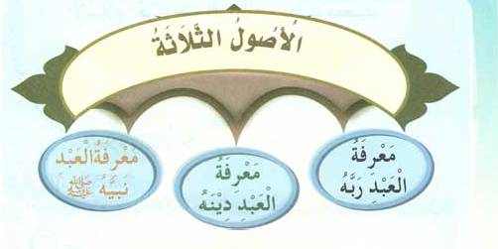
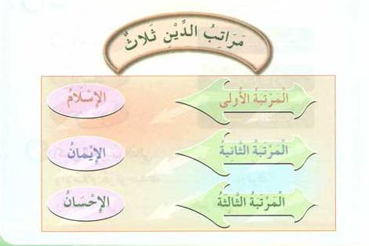

Діннің үш сатысы бар:
Бірінші саты – Ислам
Екінші саты – иман
Үшінші саты – ихсан
Бірінші саты - Ислам.
Ислам – бұл Жалғыз Аллаһқа ғана құлшылық қылу және Оған бағыну, сондай-ақ Оған мойынсұнбаудан бас тарту және Исламнан басқа кез келген діннен аулақ болу.
Мен – мұсылманмын, мен өзімнің Ислам дінімді сүйемін және оны мақтан тұтамын.

II
____________________________________________________
ТАЛҚЫЛАУҒА АРНАЛҒАН ТАҚЫРЫП
____________________________________________________
1) Діннің әрбір сатысын оған тиісті сатысымен сызық арқылы байланыстырыңдар.
Ихсан екінші саты
Иман бірінші саты
Ислам үшінші саты
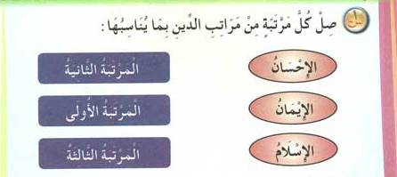
2) Келесі анықтаманы тиісті сөздермен толықтырыңдар:
Ислам – бұл Жалғыз Аллаһқа ғана құлшылық ету және ........................................., сондай-ақ ...................................... бас тарту және .......................... өзге кез келген .............................. аулақ болу.
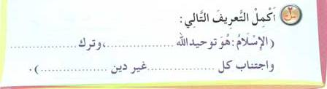

III
____________________________________________________
МҰҒАЛІМГЕ АРНАЛҒАН ЕСКЕРПЕЛЕР:
____________________________________________________
Оқушылардың жүректеріне Исламға деген махабаттың және осы дінді мақтаныш ету сезімінің өскіндерін салыңыз;
Ислам бақытты, тыныштықты және көкіректің (ақиқат үшін) ашылуын қамтамасыз ететінін, ал көпқұдайшылық және адасушылық көкіректің қысылуының ең үлкен себептері екенін түсіндіру. Аллаһ Тағала былай деп айтқан: «Кім тура жолыма ілессе, сонда ол адаспайды және машақат тартпайды. Ал кім үгітімнен бет бұрса, сонда күдіксіз оған бір тар тұрмыс болады. Сондай-ақ Қиямет күні оны соқыр түрде қайта тірілтеміз». ( «Таһа» сүресі, 123-124-аяттар);
Оқушыларға Исламды қабылдап, осы діннің кеңшілігінде дамыл мен тыныштық тапқан кейбір адамдар туралы айтып беріңіздер.
Бұл сабақтың мақсаты:
1- Оқушыларға діннің сатыларын түсіндіру;
2- Баларға «Ислам» сөзінің мағынасын түсіндіру;
3- Оқушылардың бойларына Ислам дінін мақтаныш ету сезімін сіңдіру.


ТОҒЫЗЫНШЫ САБАҚ
ТАҚЫРЫП:
ИСЛАМНЫҢ ТІРЕКТЕРІ

Ислам бес тірекке негізделген:
Бірінші тірегі: «Лә иләһа илляЛлаһ, Мухаммад – расулюЛлах (Аллаһтан басқа құлшылыққа лайықты құдай жоқ және Мухаммад – Оның елшісі)» деп куәлік беру.
Екінші тірегі: намаз оқу
Үшінші тірегі: зекет беру
Төртінші тірегі: рамазан айында ораза ұстау
Бесінші тірегі: жағдайы жететін адам Меккеге қажылық жасау
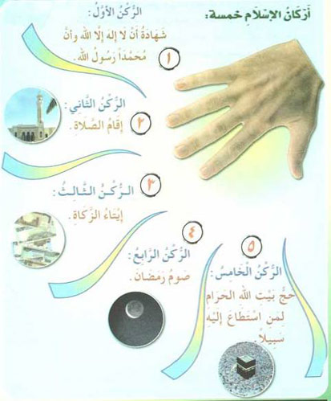

II
____________________________________________________
ТАЛҚЫЛАУҒА АРНАЛҒАН ТАҚЫРЫП
____________________________________________________
1) Исламның тіректері нешеу?
2) Исламның тіректері болып табылатын сөздердің астын сызып шығыңдар:
Рамазан айында ораза ұстау; ата-анаға іззетті болу; жағдайы жететін адамның Меккеге қажылық жасауы; Қасиетті Құранды оқу; намаз оқу; Аллаһтан басқа құлшылыққа лайықты құдай жоқ және Мухаммед – Оның елшісі деп куәлік беру; зекет беру.
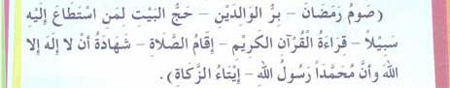
3) Келесі сөйлемді аяқтаңдар:
Аллаһтың құлы Қиямет күні есепке тартылатын алғашқы нәрсе – бұл ...................
Исламның бір-бірімен байланысты бес тірегі бар. Адам Жәннатқа кіруі үшін оларды (қалдырмай) орындауы қажет.


III
____________________________________________________
МҰҒАЛІМГЕ АРНАЛҒАН ЕСКЕРПЕЛЕР:
____________________________________________________
Оқушыларға тиісті мысал келтіру арқылы «тірек» (рүкін) сөзінің мағынасын түсіндіріңіз. Оқушыларға Ислам тек бес тіректі орындау арқылы ғана ұстанылатынын және бекітілетінін түсіндіріңіз;
Пайғамбар (оған Аллаһтың игілігі мен сәлемі болсын): «Ислам бес тірекке негізделген: .....», - деген хадисті (Муслим «Сахих», № 16) келтіріп, бұл тіректер Аллаһ тарапынан парыз етілгендігін растаңыз;
Оқушыларға Аллаһтың құлы Қиямет күні сұралатын ең алғашқы амал - намаз екенін түсіндіріп, оларды намазды өз уақытында орындауға ынталандырыңыз. Бұл туралы Аллаһтың Елшісі (оған Аллаһтың игілігі мен сәлемі болсын) былай деп айтқанындай: «Ақиқатында, Аллаһтың құлының амалдарының ішіндегі Қиямет күні есепке ең бірінші болып тартылатын нәрсесі – бұл намаз. Егер ол түзу болса, онда ол жетістікке жетіп, құтылады. Ал олай болмаса, ол сәтсіздікке ұшырайды да, зиян шегеді». (әт-Тирмизи, №413)
Оқушыларды намазды тастаудан (қалдырудан) ескертіңіз және оларға намазды қалдырушы не кіші, не үлкен күпірлікке түсетінін түсіндіріңіз, бұл туралы Аллаһтың Елшісі (оған Аллаһтың игілігі мен сәлемі болсын) былай деп айтқанындай: «Біз бен олардың арамыздағы шарт намазда. Оны қалдырған күпірлікке түсті». (әт-Тирмизи, №2621)
Бұл сабақтың мақсаты:
1- Оқушыларға ислам бес тіректен тұратынын ескерту;
2- Оқушыларға осы бес тіректің орындалуының шариғи үкімін түсіндіру;
3- Оқушыларға намаздың маңыздылығын және оны бұлтартпай орындаудың парыз екенін түсіндіру.


ОНЫНШЫ САБАҚ
ТАҚЫРЫП:
ЕКІ КУӘЛІКТІҢ МАҒЫНАСЫ
«Лә иләһа иллә-Ллаһ» куәлігінің мағынасы:
Аллаһтан басқа құлшылышылыққа лайықты құдай жоқ

«Мухаммадан расулю-Ллаһ» куәлігінің мағынасы:
(Мухаммад – Аллаһтың елшісі):
Ол бұйырған нәрселердің барлығында оған бағыну.
Ол хабарлаған нәрселердің барлығына сену.
Ол тыйым салған және (істеуден) тоқтатқан нәрселерден аулақ болу.
Аллаһқа тек ол бекіткендей етіп құлшылық жасау.
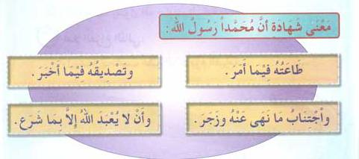

II
____________________________________________________
ТАЛҚЫЛАУҒА АРНАЛҒАН ТАҚЫРЫП
____________________________________________________
1) Бос орындарды тиісті сөздермен толтырыңдар:
а) Мен мұсылманмын. Мен ............................................және Мухаммад …………………… деп куәлік беремін.
б) «Лә иләһа иллә-Ллаһ» куәлігінің мағынасы: ...........................................................
в) Аллаһты еске алудың ең жақсы сөздері болып .................................................... табылады.

2) «Мухаммад – Аллаһтың Елшісі» куәлігінің мағынасы неде?
3) Бізге Аллаһтың Елшісі (оған Аллаһтың игілігі мен сәлемі болсын) бұйырған үш амалды жазыңдар:
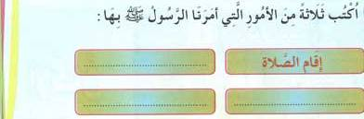
1 – Намаз оқу
2 –
3 –
4 -
Екі куәлікті мойындау және араб тілінде айту арқылы адам Ислам дініне кіреді!

III
____________________________________________________
МҰҒАЛІМГЕ АРНАЛҒАН ЕСКЕРПЕЛЕР:
____________________________________________________
Балаларға адам солар арқылы Исламға кіретін дінді ұстанудың екі куәлігінің ұлы маңызын түсіндіріңіз;
Оқушыларға Аллаһпен қатар басқаларға негізсіз құлшылық ететін адамдар бар екендігін атап көрсетіңіз. Мысалы, дұға-тілектерін және құрбандықтарын пайғамбарлар мен әулиелердің қабірлеріне жасайтындар. Бұл Аллаһ пен Оның елшісі (оған Аллаһтың игілігі мен сәлемі болсын) тыйым салған үлкен көпқұдайшылыққа жатады;
Оқушыларға «Лә иләһа иллә-Ллаһ» куәлігі оны айтушыға, ол оның мағынасын білсе, оның талаптарына сәйкес амал етсе және оны бекер ететін нәрселерден сақтанса ғана пайда келтіретінін түсіндіріңіз;
Оқушыларға Аллаһты еске алу сөздерінің ең жақсысы «Лә иләһа иллә-Лллаһ» екенін және кімнің бұл дүниедегі соңғы сөздері «Лә иляһа иллә-Ллаһ» болса, сол Жәннатқа кіретінін түсіндіріңіз;
Оқушыларға «Мухаммад – Аллаһтың елшісі» куәлігінің мағынасын жан-жақты түсіндіріңіз:

а) Ол бұйырған нәрселерде оған бағыну: Исламның рүкіндерін және міндетті болған амалдарын толық орындау;
б) Ол хабарлаған нәрселерге, мысалы, Қиямет күнінің басталуына, Жәннатқа, Тозаққа т.с.с. иман келтіру;
в) Ол тыйым салған және сақтандырған нәрселерден, яғни опат етуші күнәлардан және жеңіл күнәлардан аулақ болу. Ал оптақа апаратын/опат ететін/ күнәлардың ең үлкені көпқұдайшылық болып табылады;
г) Аллаһқа тек ол бекіткендей етіп құлшылық ету, яғни Аллаһқа және Оның Елшісіне мойынсұну амалдарын орындау, дінде ол істемеген және нұсқамаған, мысалы, Пайғамбардың туған күнін тойлау (мәуліт) сияқты істерден аулақ болу.
Бұл сабақтың мақсаты:
1- Балаларға «Лә иләһа иллә-Ллаһ» куәлігінің мағынасын түсіндіру;
2- Оқушыларға «Мухаммад – Аллаһтың елшісі» куәлігінің мағынасын түсіндіру;
4- Оқушыларды Аллаһтың Елшісінің (оған Аллаһтың игілігі және сәлемі болсын) бұйрықтарына қайшы келетін нәрселерден сақтандыру.

Әрі ең соңында әлемдердің Раббысы – Аллаһқа мадақ!
Пайғамбарымыз Мухаммадқа, оның отбасы мүшелеріне және барлық сахабаларына Аллаһтың игілігі мен сәлемі болсын!

Оқушыларға осы аталған ескертпелер, олар басқа адамдарды күпірлікте айыптаулары үшін емес, өздері көпқұдайшылықтан сақтанулары үшін айтылғандығын, сондай-ақ аталған күнәларды істеп жүрген, өз негізінде мұсылман адамдарды «кәпір» деп айыптауға қатаң тыйым салынғандығын, өйткені мұндай айыптау өте ауыр іс, сондықтан да оны қарапайым мұсылмандар емес, шариғи тұрғыдан өкілетті адамдар ғана және оларға анық дәлелдер жеткізілгеннен кейін, күпірлікте айыптау үшін барлық шариғи шарттар орындалып және барлық кедергілер жоқ болған жағдай да ғана іске асыра алатынын түсіндіру. Өйткені Пайғамбар (оған Аллаһтың игілігі мен сәлемі болсын) былай деген: «Егер қандай да бір адам мұсылманға: «Әй, кәпір!» - десе, бұл олардың біреуіне қайта оралады». әл-Бухари 6104, Муслим 60; «Кім өзінің бауырына: “Кәпір”, немесе: “Аллаһтың дұшпаны”, – десе, ал ол ондай болмаса, онда айтылған нәрсе осыны айтқанға қайта оралады!» Муслим 1/79» Шейх ‘Абдур-Рахман әс-Са’ди былай деген: “Купірлікте айыптау – бұл тек Аллаһтың және Оның Елшісінің (оған Аллаһтың игілігі мен сәлемі болсын) құзырындағы нәрсе, және Аллаһ пен Оның Елшісі (Аллаһтың оған игілігі мен сәлемі болсын) кәпір деп атаған адамнан өзге ешкім кәпір болып табылмайды!” “әл-Иршад” 1/198. Аллаһ Тағала Өзінің Ұлы Кітабында былай дейді: «Әй, мүміндер! Аллаһ жолында (соғысқа) шықсаңдар, өте анықтаңдар. Сәлем бергенді дүние-мүлікке қызығып: «Сен - кәпірсің», - демеңдер». (ән-Ниса 4: 94). Ибн ‘Аббас бұл аятқа қатысты былай деген: “Аллаһ Тағаланың мүминдерге өлексені тыйым салғаны сияқты, оларға «Лә иләһә илләллаһ» - деп куәлік бергенге: «Сен – кәпірсің!» - деп айтуға да тыйым салды!” “Тафсир Ибн Әби Хатим” 5829 (аудармашыдан);

